

Curso: “DevOps”

Nombre de Actividad:

“Laboratorio 2”

Nombres:

**Gael Marroquín Torres:** al07020140

**Samuel Isaí Martínez Luna** Al07020422

**Andres Jahir Abarca Ulloa** Al07008860

**Reporte del Laboratorio 2: Creación de Instancias de Amazon EC2**

**Introducción y Objetivos** En este laboratorio, exploré la creación de instancias de Amazon EC2 utilizando dos métodos: la Consola de Administración de AWS y la interfaz de línea de comandos (AWS CLI). Este proceso es fundamental para administrar servidores en la nube de manera eficiente, automatizando configuraciones y mejorando la seguridad.

El objetivo fue desplegar una arquitectura compuesta por un servidor bastión y un servidor web en AWS.

**Restricciones de los Servicios de AWS** Dado que el laboratorio se ejecuta en un entorno controlado, algunos servicios pueden estar restringidos. Intentar acceder a recursos no permitidos podría generar errores.

**Acceso a la Consola de Administración de AWS** Para comenzar, accedí a la consola de AWS y seleccioné la opción "Start Lab". Esperé hasta que el estado del laboratorio se mostrara como "Lab status: ready" antes de continuar. 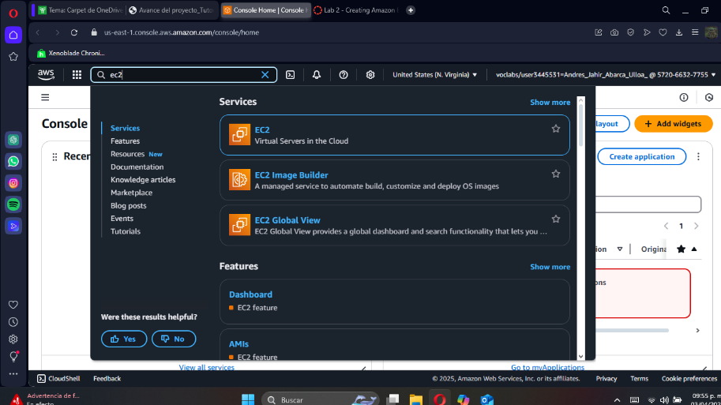

**Creación de una Instancia de Amazon EC2 mediante la Consola de Administración**

**Paso 1: Inicio de Creación** Ingresé al servicio EC2 desde la consola de AWS y seleccioné "Launch instance". Asigné el nombre "Bastion Server" a la nueva instancia. 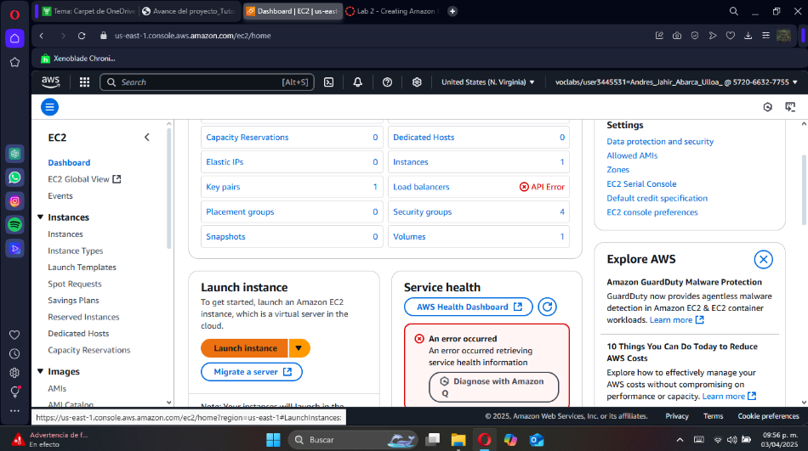

**Paso 2: Selección de AMI** Elegí la imagen de máquina de Amazon (AMI) predeterminada "Amazon Linux 2023 (HVM)".

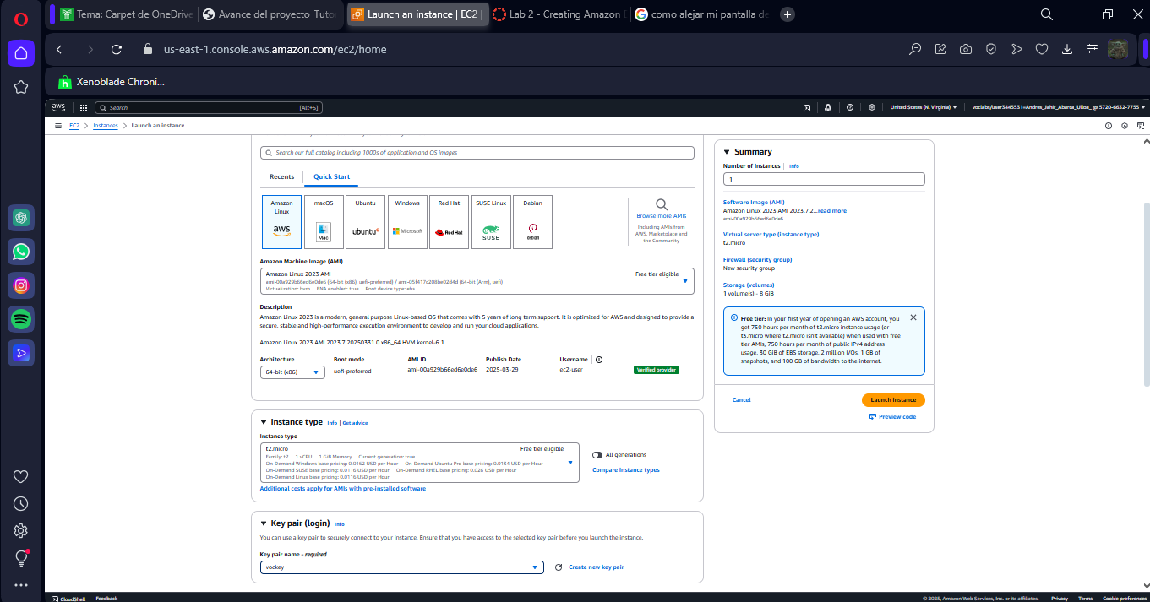

**Paso 3: Selección del Tipo de Instancia** Opté por el tipo de instancia "t2.micro", adecuado para este ejercicio.

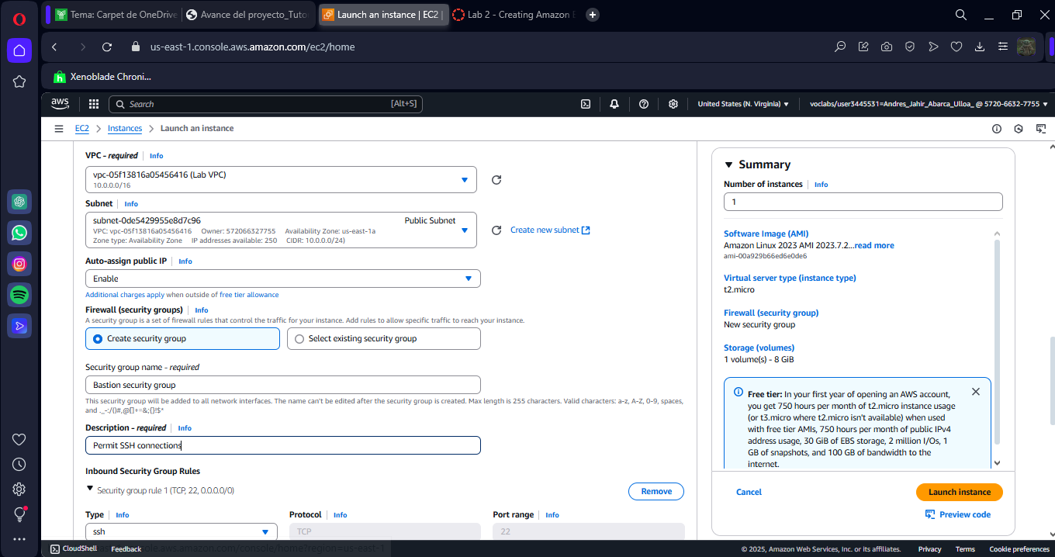

**Paso 4: Selección del Par de Claves** Seleccioné el par de claves "vockey" para garantizar el acceso seguro.

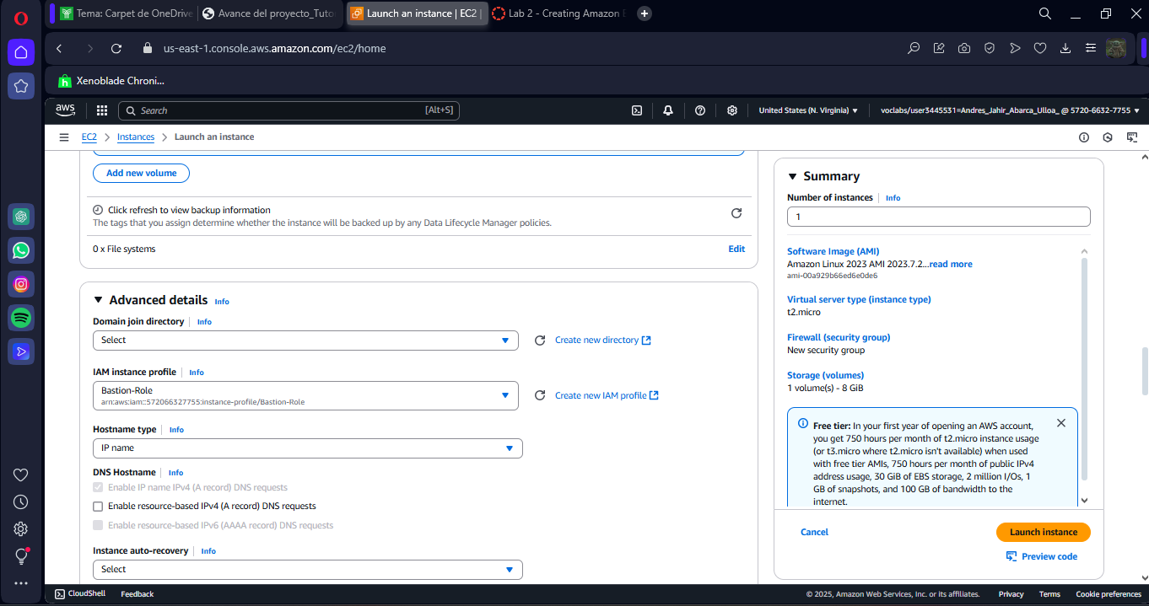

**Paso 5: Configuración de Red** Escogí la VPC "Lab VPC" y acepté la subred pública. Luego, creé un grupo de seguridad llamado "Bastion security group" y habilité el acceso SSH en el puerto 22.

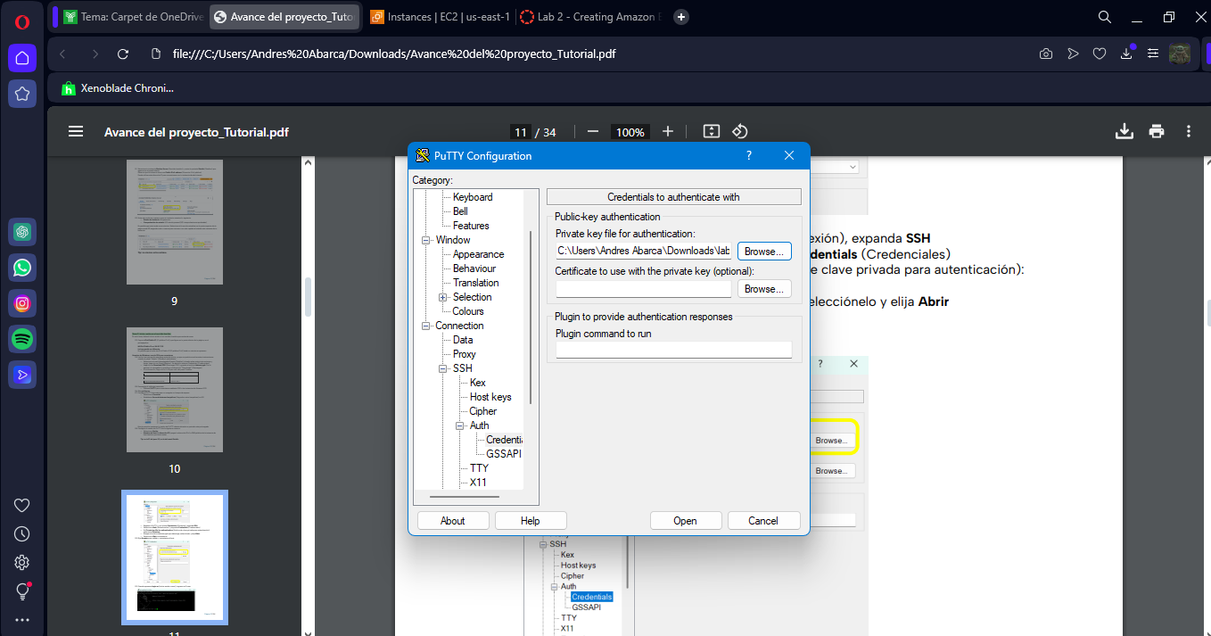

**Paso 6: Configuración de Almacenamiento** Mantuve los valores predeterminados para el almacenamiento.

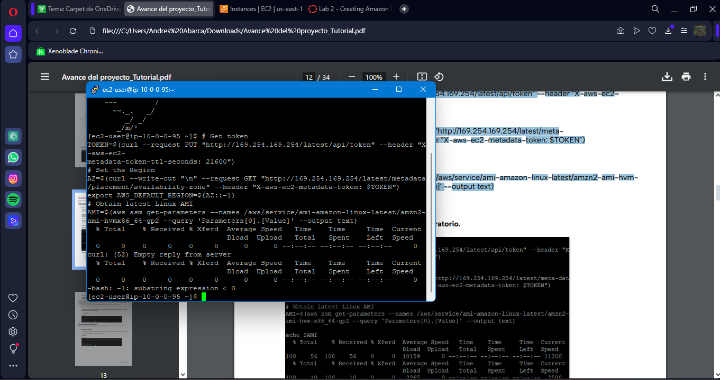

**Paso 7: Detalles Avanzados** Seleccioné el perfil de instancia "Bastion-Role".

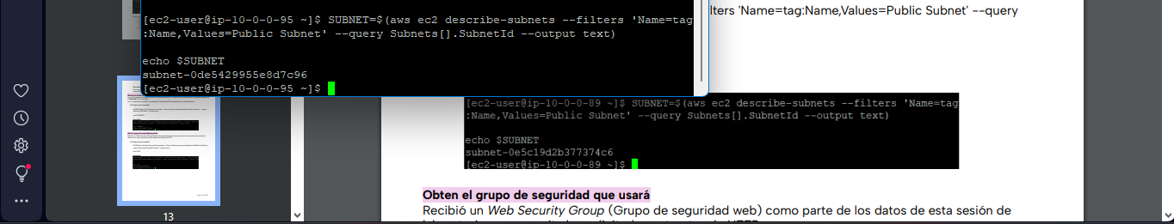

**Paso 8: Inicio de la Instancia** Hice clic en "Launch instance" y esperé a que el estado de la instancia cambiara a "Running", asegurándome de que todas las comprobaciones fueran aprobadas.

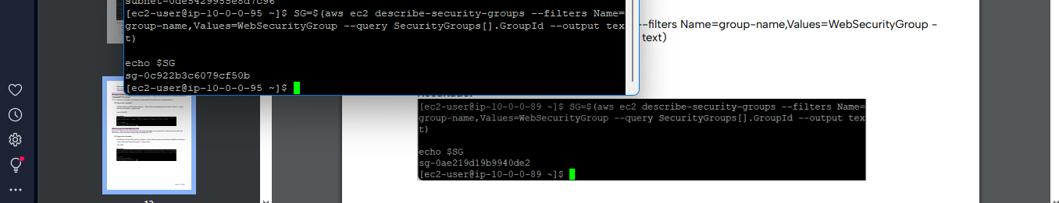

**6. Inicio de Sesión en el Servidor Bastión** Copié la dirección IPv4 pública de la instancia y me conecté mediante PuTTY, configurando la clave privada "labsuser.ppk". Inicié sesión con el usuario "ec2-user".

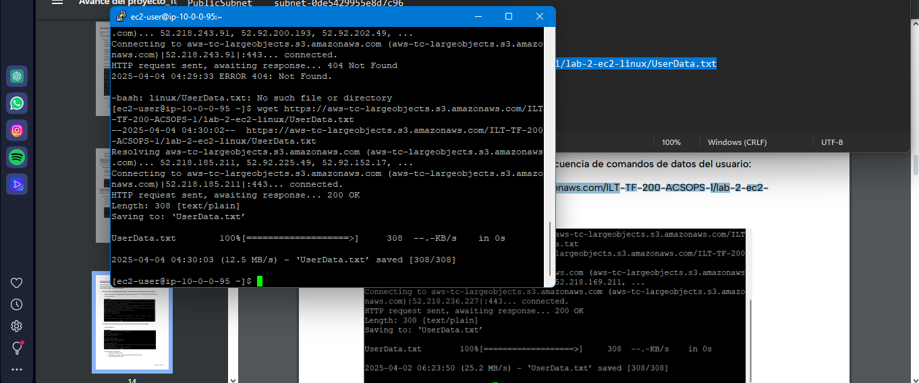

**7. Creación de una Instancia con AWS CLI**

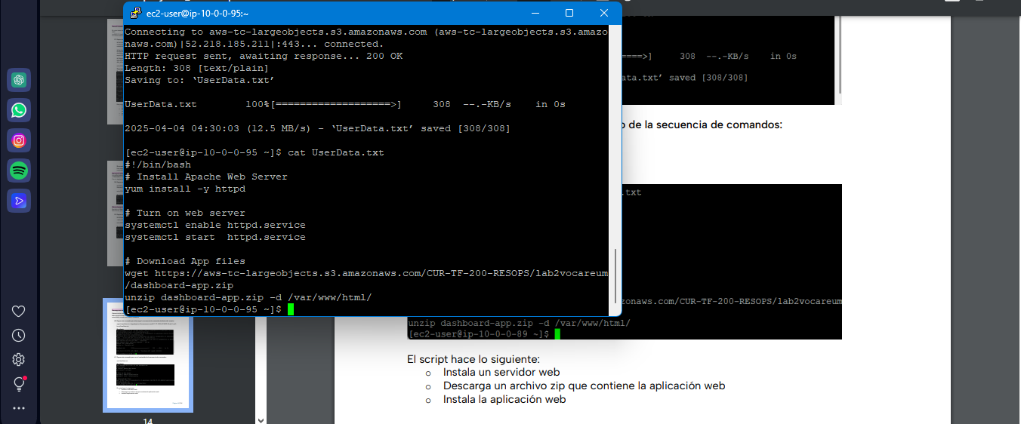

**Paso 1: Obtención de la AMI** Desde la terminal del servidor bastión, ejecuté comandos en AWS CLI para listar y seleccionar la AMI más reciente.

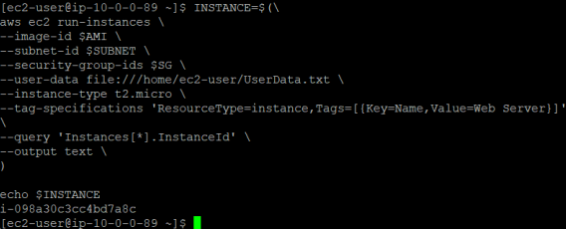

**Paso 2: Obtención de la Subred** Obtuve el ID de una subred pública dentro de la VPC para asignarla a la nueva instancia.

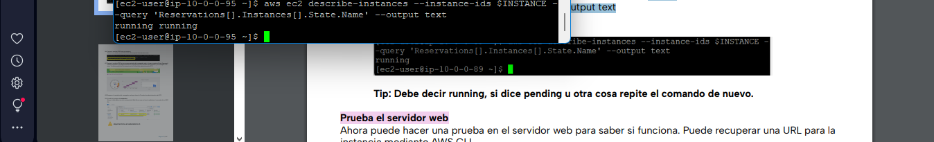

**Paso 3: Obtención del Grupo de Seguridad** Busqué el ID del grupo de seguridad "Web Security Group" para asociarlo a la instancia web.

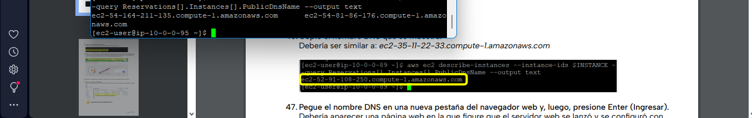

**Paso 4: Descarga del Script de Datos del Usuario** Descargué y revisé el script de datos de usuario, el cual instala y configura automáticamente un servidor web en la instancia al iniciarse.

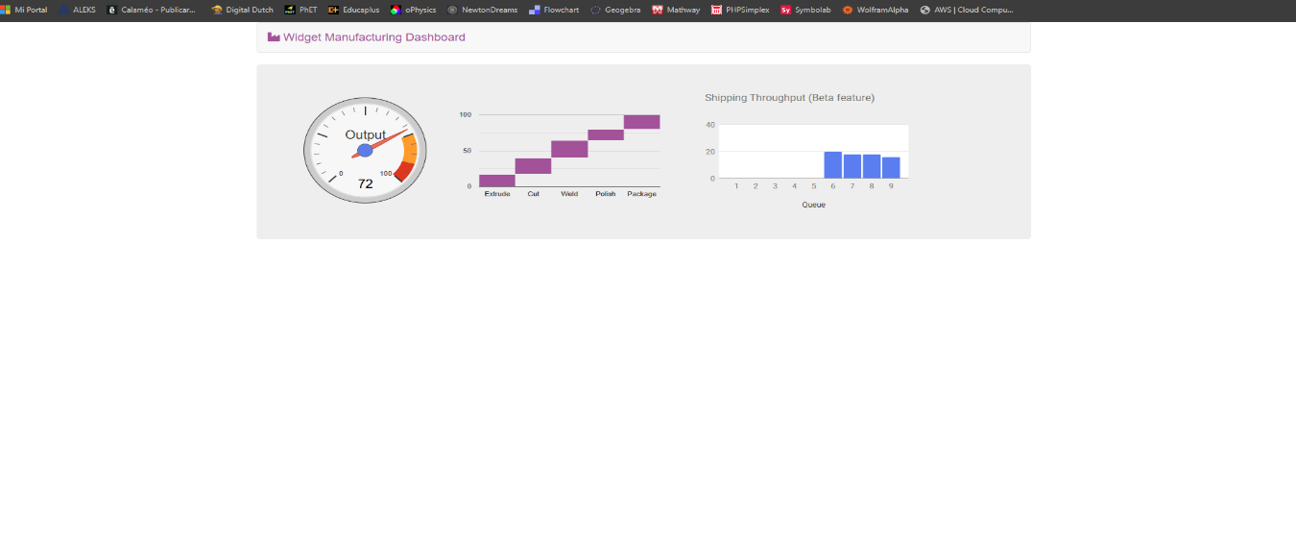

**Paso 5: Inicio de la Instancia** Ejecuté un comando de AWS CLI para lanzar una nueva instancia etiquetada como "Web Server", utilizando los parámetros obtenidos previamente.

**Paso 6: Monitoreo y Verificación** Verifiqué que la instancia cambiara su estado a "running". Luego, obtuve el nombre de DNS público y lo ingresé en un navegador para comprobar que el servidor web estuviera en funcionamiento.

La Consola de Administración de AWS es intuitiva y útil para configuraciones manuales rápidas.

AWS CLI es ideal para automatizar despliegues y minimizar errores en entornos de producción.

Para implementaciones más avanzadas, AWS CloudFormation permite definir infraestructuras completas mediante código, optimizando la gestión de recursos en la nube.